
第二章 组成细胞的分子
第4节 蛋白质是生命活动的主要承担者（2）

教材内容的地位、作用与意义 对细胞结构和功能的了解，应建立在了解细胞的物质组成的基础之上。本节关于组成细胞的重要物质蛋白质的内容，是学习本书其他章节的基础，也是学习高中生物课程其他模块的基础。

生命观念：能说明氨基酸的结构特点，理解氨基酸如何构成蛋白质，知道蛋白质的各种作用。
科学思维：分析蛋白质具有多样性的原因。
科学探究：尝试探究氨基酸组成的多肽链的种类。
社会责任：认同蛋白质是生命活动的主要承担者。

教学重点： 氨基酸的结构特点以及氨基酸通过脱水缩合的方式形成多肽链、蛋白质的过程。
教学难点：蛋白质的结构和功能，蛋白质的结构多样性的原因。

复习氨基酸结构通式后，引入新课，蛋白质的合成
2分子氨基酸可以形成二肽化合物
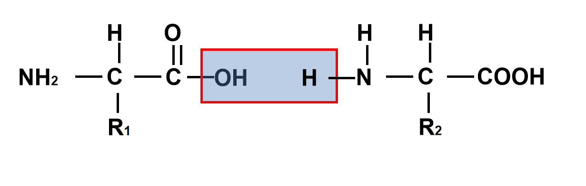

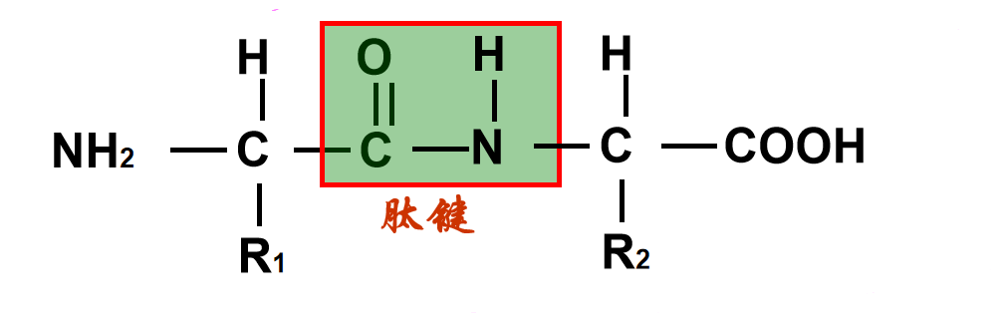
+H2O
相邻氨基酸的氨基与羧基反应，新形成的化学键称为肽键，伴随1分子水产生。然后再继续完成类似反应得到多肽化合物，形成肽链。
肽链再通过形成空间结构组成蛋白质，蛋白质可由1条或多条肽链形成。
接来下我们通过归纳总结确定肽键数，多肽数目的关系。
1、3个氨基酸形成1条肽链时，形成 2 个肽键，脱掉2 个水分子。
2、4个氨基酸形成1条肽链时，形成 3 个肽键，脱掉 3 个水分子。
3、n个氨基酸形成1条肽链时，形成 n-1 个肽键，脱掉 n-1 个水分子.
4、n个氨基酸形成m条肽链时，形成 n-m 个肽键，脱掉 n-m 个水分子.
5、n个氨基酸形成m条肽链时，每个氨基酸的平均分子量为a，由此形成的蛋白质的分子量是
an-18（n-m） 。
蛋白质多样性的原因包括组成的氨基酸种类、数目、排列顺序和多肽的空间结构。
通过计算足量21种氨基酸组成的四肽种类，明确蛋白质多样性具体数据。
共有21 的4次方种4肽
而构成蛋白质多样性的任意一条条件改变改变都会造成蛋白质性质变化，例如正常血红蛋白构成的红细胞呈双凹的圆饼状，如血红蛋白某处谷氨酸被缬氨酸取代，异常的血红蛋白会使红细胞变为镰刀状，降低运输氧气的能力。
除了氨基酸的种类、数目、排列顺序，多肽空间结构改变也会使蛋白质性质发生变化,比如蛋白质变性过程。
高温、强酸、强碱、重金属盐、酒精都会使蛋白质变性，改变其空间结构，而且此过程不可逆。例如蛋清加热后由液态变为固态，温度下降后也不会再发生变化。
习题：
1、某蛋白质由n个氨基酸组成，含有6条多肽链，那么它的肽键数和氨基数最少是多少？
A、n-6和6
B、n和n
C、6和6
D、n-6和 n
2、2个氨基酸脱水缩合形成二肽，生成的水中H来自于
A、氨基
B、氨基和羧基
C、R基团
D、羧基

